行政院所屬各機關因公出國人員出國報告書
（出國類別：國際會議）

維也納公約第十次締約方會議暨
蒙特婁議定書第二十六次締約國會議
與會情形報告

Report on Participation in the 10th Meeting of the Conference of the Parties to the Vienna Convention and the 26th Meeting of the Parties to the Montreal Protocol

服務機關： | 行政院環境保護署 外交部
姓名職稱： | 吳正道 簡任技正 王慶康 公使
 | 蕭吉良 薦任技士
派赴國家： | 法國－巴黎  （Paris, France）
出國期間： | 民國103年11月16至11月23日
報告日期： | 民國104年2月10日
摘 要
本次維也納公約第10次締約方會議暨蒙特婁議定書第26次締約方大會，由聯合國環境規劃署臭氧秘書處（Ozone Secretariat, UNEP）於2014年11月17日至21日在法國－巴黎（Paris, France）舉行，計有來自全球超過250多個國家及民間單位，共計450多位代表參與，共同協商研擬更具有執行效力之管制規範，以達成削減臭氧層破壞物質（ODS）及保護生態環境與人類健康免受額外紫外線危害的目標。本署為掌握蒙特婁議定書管制趨勢，並向國際宣揚臺灣的遵循成果，由空保處吳簡任技正正道率外交部條法司王公使慶康及財團法人工業技術研究院等參加，透過大會宣揚我國積極參與國際公約的決心。
本次大會中討論的議題包括：（1）蒙特婁議定書及北京修正案、（2）關於2015年必要用途豁免、（3）2015年至2016年溴化甲烷關鍵用途、（4）海龍回收回用再精緻之可行性、（5）HCFCs及其替代品之貿易追蹤措施、（6）響應技術和經濟評估委員會（TEAP）對於臭氧破壞物質替代品的相關研究、（7）2015年至2017年補充多邊基金的議題、（8）未遵約相關的國家及處理方式、（9）修訂基線數據的要求、（10）執行委員∕多邊基金執行委員/OEWG共同主席名單等項目。會議期間各國仍對北美所提氫氟碳化物（HFCs）削減方案的「蒙特婁議定書修正案」意見分歧，後續會議將以持續非正式小組方式讓各國溝通意見。
值得注意的是，「HCFCs及其替代品之貿易追蹤措施」決議案要求臭氧秘書處與世界海關組織針對CFCs與HCFCs替代品，訂定各種國際調和商品描述與稅碼（HS code），也鼓勵建立各種替代品專屬CCC code，除避免走私外將影響HFCs的貿易管制及追蹤進出口數量。此外，新冷凍空調冷媒（低GWP）技術仍應是主導這場國際角力的主要關鍵因素，因我國目前主要使用HFCs作為替代品，須留意HFCs被納入蒙特婁議定書進行管制對於國內產業之影響。
本次代表團準備我國遵循蒙特婁議定書之管制方案與削減成果，藉由建置之ODS銷毀設施及管理成效等紙本文宣，以及含前述文宣檔案的隨身碟（USB）置於會場展覽攤位宣傳，希望建立國際環保合作機會，共同重視臭氧層保護及相關氣候變遷等環境議題。

目 錄

壹、 前言 1
貳、 我國代表團 6
參、 出國行程 6
肆、 與會目的 7
伍、 會議議程 7
陸、 會議過程及重要決議 10
柒、 成果評估 22
捌、 心得與建議 25
玖、 附件 28

維也納公約第十次締約方會議暨
蒙特婁議定書第二十六次締約國會議
與會情形報告
- 前言
  - 西元（下同）1930年美國杜邦公司（DuPont）開發氟氯碳化物（CFCs）後，由於具有穩定、安全、便宜、不可燃、低毒性，廣泛應用在塑膠發泡、噴霧推進、冷凍空調系統、電子金屬零組件清洗溶劑、氣喘醫療、海龍滅火器等用途，便以Freon為商品名，並大量製造取代當時普遍使用的二氧化硫與氨等具毒性溶劑。
  - 於1970年代隨著CFCs大量在消費市場使用，在大氣環境中亦不斷排放累積，經科學家研究發現CFCs對全球環境的改變及潛在衝擊，於對流層中幾乎不會與任何物質反應，惟擴散至平流層後，受到紫外線照射而釋出高活性氯原子與溴原子，再與臭氧反應，致使臭氧層的濃度變稀薄，而含有氫的氟氯烴（HCFCs）及氟溴烴（HBFCs）對臭氧層破壞力相對較小。
  - 於1980年代南北極臭氧層厚度極據變化，由其在春季時南極上空的大氣臭氧含量約減少40%以上，臭氧層破洞首度被觀察，而其實臭氣洞並不是真正有個「洞」，而只是表示臭氧含量反常稀少的區域。如果厚度低至220 Dobson Unit以下，即稱為臭氧層破洞。所謂Dobson Unit(DU)是指標準狀態下（0℃,1大氣壓），氣體厚度為0.01mm之氣體量單位。
  - 於1985年聯合國環境規劃署（United Nations Environment Programme, 簡稱UNEP）召集與協調各國共同攜手研商對策，在奧地利維也納連署28個國家通過惟也納保護臭氧層公約（Vienna Convention for the Protection of the Ozone Layer）」，以保護臭氧層持續遭受到破壞，並研擬具體管制措施管制臭氧層破洞，至今維也納公約已受到197個國家批准。
  - 於1987年9月16日聯合國環境規劃署於在加拿大蒙特婁市進一步通過具有實質管制規範及約束力的「蒙特婁議定書（Montreal Protocol on Substances that Deplete the Ozone Layer）」，簽屬國家包括，當時的24個國家及歐洲經濟體，管制納入氟氯碳化物（CFCs）及海龍Halons-1301、1211、2402等8種列管物質，致力減少產生及使用破壞臭氧層物質（Ozone Depleting Substances，下稱ODS），以促進國家間合作研究臭氧機制、檢視排放現況及相關資訊交流的架構協議。其ODS造成臭氧層的破壞程度，常用臭氧破壞潛勢（ODP）表示。
  - 於1989年1月1日蒙特婁議定書生效後，包括已開發國家（Article 2國家）及開發中國家（Article 5），分別自1989年及1996年起分階段削減CFCs與Halons之生產與消費量，至今「蒙特婁議定書」已成為聯合國197個國家皆已承諾遵循之國際環保公約。
  - 持續修訂蒙特婁議定書內容，以加快削減破壞臭氧層物質使用及範圍，各締約國持續針對各種ODS協商新增之物質與管制規定，陸續補充於「修正案（Amendment）」及「調整案（Adjustment）」中。「修正案」是用來增加新的管制方案或物質，需經一定數目的締約國批准後方具有效力；「調整案」則是用來調整現有管制措施內容，協商決議一旦採用，即自動生效，無需再經過締約國批准程序。
  - 公約、議定書及各修正案通過情形，包括1990年的倫敦修正案、1992年的哥本哈根修正案、1997年的蒙特婁修正案及1999年的北京修正案，如表一：
    - 倫敦修正案：1990年6月於英國倫敦召開第2次締約國大會（MOP2），修訂議定書之管制措施，擴大管制物質範圍，新增10種CFCs、四氯化碳（Carbon Tetrachloride）、三氯乙烷（methyl chloroform）、1,1,1-三氯乙烷（1,1,1-trichloroethane）於ODS管制清單中，並決議五種CFCs及三種海龍（Halons）於2000年之前停止生產。此外，設立多邊基金（Multilateral Fund）促進議定書的推廣執行，資助開發中國家執行議定書減量方案時可能需承擔的部分與支持資訊流通活動，包括：技術援助、教育訓練及秘書處行政工作等。基金每三年重新審議編列。已於1992年10月正式生效，至今年共有197個締約國批准此修正案。
    - 哥本哈根修正案：1992年11月於丹麥哥本哈根召開第4次締約國大會（MOP4），再度擴大管制物質範圍，包括新增溴化甲烷(Methyl Bromide)、氟溴烴（HBFCs）及氟氯烴（HCFCs）管制，另決議將現有管制物質之削減時程大幅提前，自1994年1月1日起除必要用途外禁止生產海龍，自1996年1月1日起將CFCs、四氯化碳、1,1,1-三氯乙烷、HBFC等物質的消費量削減至零，並啟動「未遵約程序」（non-compliance procedure），成立推展委員會（Implementation Committee），來審查締約國未遵守約定之案例與相關後續處置。已於1994年6月正式生效，至今年共計有197個締約國批准此修正案。
    - 蒙特婁修正案：1997年第9次締約國大會（MOP9）於加拿大蒙特婁舉行，並通過各國應採用ODS的進出口許可制度（licensing system），決議對未批准哥本哈根修正案的締約國進行溴化甲烷貿易禁止。已於1999年11月正式生效，至今年共計有197個締約國批准此修正案。
    - 北京修正案：1999年11月於中國大陸北京召開之第11次締約國會議通過北京宣言，同意納入管制HCFCs生產管制，並訂定期削減期程，此外，要求締約國提報使用於檢疫與裝運前處理的溴化甲烷用量。已於2002年2月正式生效，至今（2014）年11月1日共有196個締約國批准此修正案，僅有一個非洲國家（茅利塔尼亞）尚未承諾遵循。
表1、蒙特婁議定書及其修正案之批准情形（2014年11月1日）
公約/修正案 | 通過年 | 批准之締約國總數
維也納公約 | 1985 | 197
蒙特婁議定書 | 1987 | 197
倫敦修正案 | 1990 | 197
哥本哈根修正案 | 1992 | 197
蒙特婁修正案 | 1997 | 197
北京修正案 | 1999 | 196
資料來源：Depositary, the United Nations Office of Legal Affairs, New York

    - MOP19通過調整案：2007年9月第19次締約國會議，因「聯合國技術與經濟評估委員會2006年評估報告」指出，多數HCFCs用途已具有經濟有效之環境友善替代品或技術，於MOP19決議修訂議定書條文2.9來加速HCFCs廢除時程，已開發國家（Article 2所列國家）HCFCs消費量與生產量削減時程由2010年達成基準量65%的削減率，提高為削減75%，至2015年達成90%的削減率，在2020至2030年間得保留基準量0.5%供既有設備維護需求，2030年後完全消減HCFCs（即消費量削減為零），該項決議文業於2008年3月正式生效。
  - 本次聯合國環境規劃署臭氧秘書處（Ozone Secretariat, UNEP）於2014年11月17日至21日在法國－巴黎（Paris, France）聯合國教科文組織（United Nations Educational, Scientific and Cultural Organization, UNESCO），舉行維也納公約第10次締約方會議（以下稱COP10，約每三年召開一次）暨蒙特婁議定書第26次締約方大會（以下稱MOP26，每年召開一次），本次會議計有超過250多個國家及民間單位，共計450多位代表參與，包括各締約國政府機關代表、聯合國周邊組織、非政府組織（Non-governmental Organization, NGO）及相關產業團體共襄盛舉，如圖1、2。
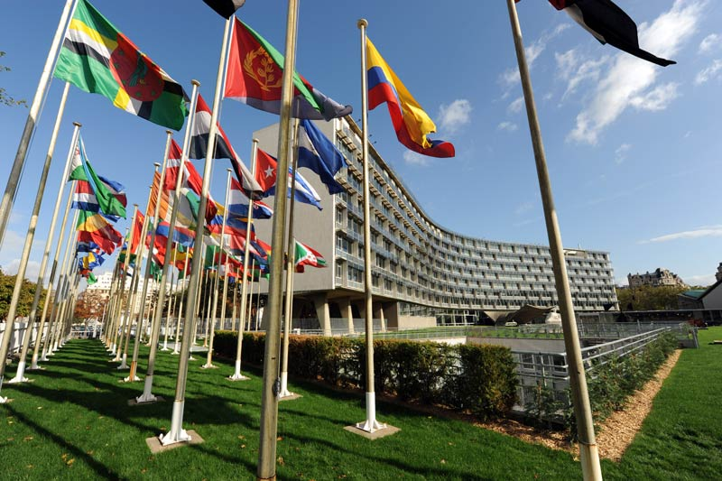
圖1、會議地點：法國巴黎聯合國教育、科學及文化組織（UNESCO House）

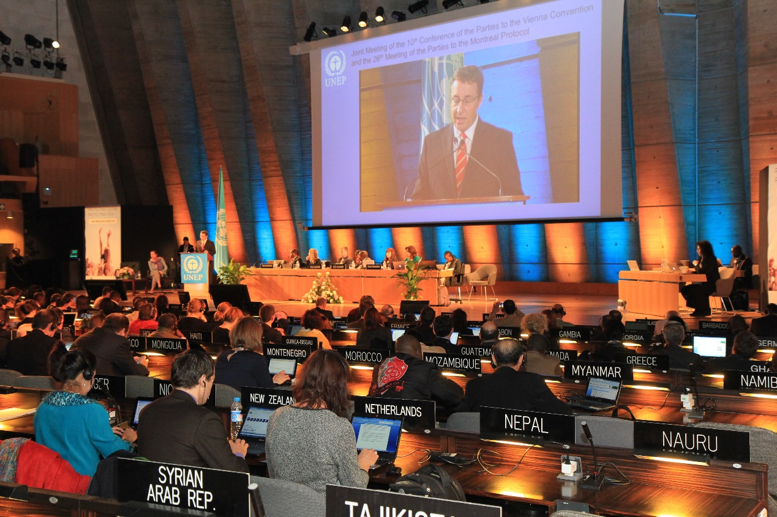
圖2、大會會場
- 我國代表團
本署為掌握蒙特婁議定書管制趨勢，並向國際宣揚臺灣的遵循成果，本會議由財團法人工業技術研究院（為UNEP認可之NGO，以下簡稱工研院）以觀察員身分參加。與會代表由本署空保處吳簡任技正正道率外交部條約法律司王公使慶康及財團法人工業技術研究院等參加，共計5人與會，如表2、3。
表2、成員任務分工表簡要說明
單位 | 職稱 | 姓名 | 任務分工
行政院環境保護署空氣品質保護及噪音管制處 | 簡任技正 | 吳正道 | 團長∕對外交流
行政院環境保護署空氣品質保護及噪音管制處 | 薦任技士 | 蕭吉良 | 資訊蒐集∕會議紀錄
外交部條約法律司 | 公使回部辦事 | 王慶康 | 法律及對外交流
工業技術研究院  能源與環境研究所 | 資深工程師 | 楊斐喬 | 技術資訊∕庶務行政
工業技術研究院  能源與環境研究所 | 副研究員 | 吳郇真 | 技術資訊∕庶務行政

- 出國行程
表3、成員行程簡要說明
2014年11月16日至11月17日 | 臺北啟程至巴黎
2014年11月17日至11月21日 | 報到、出席會議∕活動
2014年11月22日至11月23日 | 巴黎返程至臺北

- 與會目的
藉由參與本次COP10暨MOP26會議，表達我國保護臭氧層之決心及成果，有助於掌握國際公約管制發展趨勢及研擬我國因應策略，並與各國保持聯繫及交流，迅速掌握國際管制最新資訊，使我國得以妥為因應，對於本署國際環保業務之推動有極有助益。大會中討論重要之議題包括：
  - 蒙特婁議定書及北京修正案的批准狀況。
  - 2015年必要用途豁免。
  - 2015年至2016年溴化甲烷關鍵用途。
  - 海龍回收回用再精緻之可行性。
  - HCFCs及其替代品之貿易追蹤措施。
  - 響應技術和經濟評估委員會（TEAP）對於臭氧破壞物質替代品的相關研究。
  - 2015年至2017年補充多邊基金。
  - 未遵約相關的國家及處理方式。
  - 修訂基線數據的要求。
  - 執行委員∕多邊基金執行委員/OEWG共同主席名單。
- 會議議程
本年度COP10會議暨MOP26締約國會議於法國－巴黎（Paris, France）召開，自2014年11月17日至21日止共計5天的會議，分為11月17日至19日為期3天的預備會議，及11月20日至21日為期2天的高層會議。會議議程如下：
- 預備會議 （Preparatory segment，2014 年 11 月 17 日至 19 日）
- 預備會議開幕
  - 法國政府代表致辭
  - 聯合國環境規劃署代表致辭
- 會議架構
  - 確認預備會議討論項目
  - 安排工作程序
- 維也納公約與蒙特婁議定書綜合事項
  - 維也納公約與蒙特婁議定書之財務報告和預算信託基金
  - 延長維也納公約與蒙特婁議定書之信託基金
  - 蒙特婁議定書北京修正案批准情況
- 蒙特婁議定書相關議題
  - 實施多邊基金增資事項
    - TEAP之補充報告
    - 2015年至2017年延長固定匯率機制
  - 蒙特婁議定書第二條豁免申請議題
    - 2015年至2016年必要用途豁免提名
    - 2015年至2016年關鍵用途豁免提名
    - 全球實驗室和分析用途之管制物質豁免
  - 海龍回收、純化、再精緻之流通取得性
  - 強化追蹤HCFCs與其替代品貿易之方法
  - 減少ODS排放問題及減少溢散的機會
  - ODS替代品相關議題
    - TEAP於ODS替代品的最終報告
    - 施行對環境衝擊最小的ODS過渡替代物質
  - 蒙特婁議定書修正案
  - TEAP的共同主席及代表名單之連任
  - 討論2015年蒙特婁議定書有關委員會之委員名單
    - 執行委員會成員
    - 多邊基金執行委員會成員
    - 不限成員工作小組主席
  - 遵約與資料提報事項
- 維也納公約相關議題
  - 維也納公約第九次研究報告
  - 維也納公約一般信託基金研究
- 其他事項
二、 高階會議（High-level segment，2014 年 11 月 20 日至 21 日）
- 高階會議開幕
  - 前次COP9主席代表致詞
  - 前次MOP25主席代表致詞
  - 前次UNEP代表致詞
- 會議架構
  - 進行COP10主席選舉
  - 進行MOP26主席選舉
  - 通過COP10與MOP26高階會議議程
  - 組織工作
  - 與會代表證書
- 評估小組介绍2014年評估報告（四年一次）與最新重點發現
- 多邊基金執行委員會主席介紹該基金各執行機構工作
- 各代表團團長致辭及討論重要議題
- 預備會議共同主席提出報告並提出COP-10與MOP-26決議草案供各締約方代表討論是否通過決議
- 下屆COP11與MOP 27會議舉行時間與地點
- 其他事項
- COP10會議決議逐條討論通過
- MOP26會議決議逐條討論通過
- COP10與MOP26會議記錄討論通過
- 閉幕
- 會議過程及重要決議
  - 預備會議重點內容
本屆締約方大會COP10暨MOP26會議於2014年11月17日由法國－巴黎（Paris, France）聯合國教科文組織（United Nations Educational, Scientific and Cultural Organization, UNESCO）預備會議召開序幕，由澳洲籍的Mr. Patrick McInerney擔任主席及介紹議程。首先由法國生態永續及能源部長Ms. Ségolène Royal致歡迎詞，強調議定書多邊基金成功的重要性，並對其增資表示支持。他敦促組成接觸小組（Contact Group）來討論議定書之HFCs，表明HFCs於MOP27的通過將有助於2015年於巴黎舉行的UN Framework Convention on Climate Change（UNFCCC）第21次締約方大會（COP21）。聯合國環境規劃署執行長Achim Steiner突顯蒙特婁議定書為「多邊主義的光輝典範」，顯示我們的行動所帶來的積極成果，因為在考量國際間協商的結果後，需要時間讓環境復原。
本次會議期間，各國仍對「蒙特婁議定書修正案」意見分歧，沙烏地阿拉伯表示願意就之前的會議結果進行合作；科威特、伊拉克、埃及、約旦等國為主要反對討論修正案議題的一方；而美國、歐盟及其27個成員國則為提案與支持討論的一方。主席Mr. Patrick McInerney建議修正案須進行討論，並將各締約方意見紀錄於會議報告中。
各國代表依據議程逐步討論各項議題，會中也針對意見歧異的議題，另外召開數個接觸小組（Contact Group）會議，已達成共識後再至大會做最後討論。
  - 高階會議重點內容
在播放由榮獲UNEP地球終身獎Mario Molina製作的短片中，高階會議於2014年11月20日早晨開始。前COP9主席Nino Tkhilava (喬治亞共和國籍)強調充足資金和能力的重要性，以建立未來臭氧研究和監測，並呼籲看好所提交的財務需求決議。前MOP25主席Mr. Oleksandr Sushko (烏克蘭國籍)則表示烏克蘭對臭氧層保護的承諾。臭氧秘書處執行秘書Ms. Tina Birmpili指出，隨著國際社會逐步淘汰ODS，強化取得顯著的氣候效益。儘管在HFCs談判上有資金困難及挑戰，Ms. Tina Birmpili重申國際社會將持續承諾往成功的道路邁進。
此COP10會議由César Vinicio Montero Suarez（瓜地馬拉共和國籍）擔任主席，而Annie Gabriel（澳大利亞國籍）、Sianga Abilio（安哥拉國籍）及Abdullah Islam Jakob（孟加拉國籍）擔任副主席。而MOP26會議由Rodrigo Siles Lora（玻利維亞國籍）擔任主席，Mikkel Sorensen（丹麥國籍）、Anna Paulo Samo Gudo Chiochava（莫三比克國籍）及Abdullah Islam Jakob（孟加拉國籍）擔任副主席，且大會議程經各締約方同意無須修改後通過並依序展開會議。
會議於2014年11月21日晚上結束，COP10產出5個決議，而MOP26產出22個決議，會議期間成立接觸小組（Contact Group）與非正式小組（Informal Group）共7個，討論較受爭議的決議文件及議題。會議期間各國仍對北美所提氫氟碳化物（HFCs）削減方案的「蒙特婁議定書修正案」意見分歧，美國、歐盟、加拿大等國家則為提案強烈支持的一方，而中東國家（巴基斯坦、伊朗、沙烏地阿拉伯等）與印度則為主要反對修正案議題的一方；中國大陸則保守緩頰表示支持於蒙特婁議定書管制HFCs，但也期望應以成熟的替代技術為基礎，而其他許多國家也多持與中國大陸相同態度。
  - 各技術委員會報告
    - 環境影響評估小組（EEAP）報告
據估計至2030年時，增加的太陽UV-B射線將造成一年有200萬起皮膚癌的發生。但由於議定書的執行，原本因臭氧的消耗而增加UV-B對皮膚白皙的人造成健康影響獲得減緩的效果。隨著臭氧層漸漸恢復，雖然公眾健康仍應避免過度紫外線照射，但應該是平衡陽光照射的優缺點影響為目標。據目前的了解，ODS替代品及其產物不會對環境造成顯著影響。在大部分地區，UV-B受到雲、雪、冰層覆蓋或進入水體等影響，相較於臭氧層消耗大很多。在南極的生態已經顯示出臭氧嚴重損壞，部分是UV-B的增加，部分是氣候造成的結果。
    - 科學評估小組（SAP）報告
在許多眾人幫助下，該評估小組結合了來自36個國家的282位科學家通力合作。內容由3頁摘要供決策者評估，及2014年科學評估臭氧層消耗等5個章節。彙整成三個主要議題：ODS及臭氧層的改變、HFC的新議題及與氣候變遷的關連、多種選擇供締約方考慮。
    - 技術與經濟評估小組（TEAP） 報告
TEAP由共同主席Ms. Bella Maranion（美國籍）報告該小組與其轄下6個技術選擇委員會目前正就2014年評估報告進行編修。有關化學品技術委員會將考慮繼續使用ODS作為加工劑、原料使用及更新的溶劑用途逸散排放。海龍技術選擇委員會的報告將有一個特別關注的民航業，該行業將不太須要處理全球海龍供應的減少，並且在將來非常有可能產生必要用途豁免的需求。有關溴化甲烷技術選擇委員會報告溴化甲烷在非檢疫與裝運前處理（Quarantine and Pre-Shipment，下稱QPS）的消費量將顯著下降，使用於農產品的替代物質目前仍有困難之處，且實際上QPS的使用將抵銷汰換溴化甲烷的成果。
  - 會中重要決議
本次COP10會議產出2個決議案，而MOP26共計產出約16個決議案，會議期間共成立7個接觸小組（Contact Group）討論較受爭議的決議文件。COP會議決議主要針對基金臭氧研究規劃方向，MOP會議決議包括蒙特婁議定書及北京修正案的批准狀況、2015年必要用途豁免（4個決議）、2015-2016年溴化甲烷關鍵用途、海龍回收回用再精緻之可行性、促進氟氯烴HCFCs及其替代品之貿易監測措施、TEAP對於ODS替代品的相關研究、2015-2017年補充多邊基金、未遵約相關的國家及處理方式（3個決議）、修訂基線數據的要求、執行委員/多邊基金執行委員/OEWG共同主席名單等。本次大會值得我國持續關注的議題，包括：
    - 蒙特婁議定書修正案
隨著CFCs替代品由HCFCs逐漸轉為HFCs，全球預估之HFCs排放量將逐漸增加。將雖然HFCs非破壞臭氧層物質，但卻大多具有有極高的全球暖化潛值（GWP），會讓全球暖化現象加劇，間接可能影響臭氧層恢復。故自2009年起，海島國家密克羅尼希亞首先提出HFCs管制修正案，隔（2010）年美國、加拿大、墨西哥等北美三國共同提出HFCs管制修正案，希望能逐步減少HFCs的使用及排放，降低對環境及氣候之衝擊，本次（2014年）已是該修正案提出的第六年。
加拿大代表先介紹了北美提案，表示過去六年中曾討論過許多類似的提案。在此期間，關於HFCs替代品的資訊越來越多，包括這些替代品的可得性和成本方面的資訊。顯然，如果藉由議定書修正案來解決HFCs問題的行動一再拖延，只會增加長期成本；蒙特婁議定書是解決HFCs最有效的機制，明確的全球目標是促進產業界開發和推廣替代品的最佳做法。很少有其他措施能夠通過如此具備成本效益的方式達到類似的溫室氣體減排效果。而密克羅尼西亞聯邦的代表隨後介紹其國內的提案，並指出HFCs使用量的預期增長不僅會抹殺議定書已取得的成就，還會抵消今後歷年在UNFCCC下取得的進展；到本世紀末，HFCs預計將造成全球升溫0.5攝氏度。不能坐視蒙特婁議定書為氣候問題帶來更麻煩的問題，更何況議定書有能力解決這一問題。此外，一項修正案獲得通過可以提供巨大的動力，進而推動氣候磋商來取得圓滿的成果。
- 美國、加拿大、墨西哥修正案
今年北美國家聯合提出的HFCs修正案與去年相似，主要乃針對修正案的遵約時程、削減目標與時程提出修正，以反映時間的推移；今年修正案之關鍵要素重點說明如下：
- HFCs消費基準量計算
已開發國家的HFCs消費量及生產量之基準量，分別為將2008-2010年HFCs的平均消費量加上85%的HCFCs消費量，以及2008-2010年HFCs的平均生產量加上85%的HCFCs生產量，作為HFCs消費量和生產量的基準。
開發中國家的HFCs消費量及生產量之基準量，分別為將2011和2012年HFCs的平均消費量加上40%的HCFCs消費量，以及2011和2012年HFCs的平均生產量加上40%的HCFCs生產量，作為HFCs消費量和生產量的基準。
以全球暖化潛值加權計算，而非使用以往管制破壞臭氧層物質之破壞臭氧層潛勢值。
- HFCs管制目標與時程
已開發國家第一階段HFCs管制目標：2018年削減至基準量的90%；第二階段管制目標為2023年削減至基準量的65%；第三與第四階段管制目標為2029年、2035年依序削減至基準量的30%、15%。最後保留15%應是遵循蒙特婁議定書的作法，保留給開發中國家的基本需求。管制時程詳如表4。
開發中國家第一階段HFCs管制時程為2020年；第二階段管制目標為2025年削減至基準量的70%；第三階段2031年削減目標維持基準量的40%；第四階段管制目標為2045年削減至基準量的15%。詳如表4。
開發中國家的管制時程仍維持蒙特婁議定書的一貫作法，較已開發國家晚10年。在遵循蒙特婁議定書的貿易管制作法下，要求對HFCs進出口核發許可證，禁止輸出入至非締約方，且應申報HFCs之生產與消費量及副產品的排放量。HFCs生產和消費量削減與HFC-23副產品排放量削減工作將可獲得蒙特婁議定書多邊基金的支持。
- 環境效益預估
修正案累計效益至2050年估計可削減93,800-115,000百萬公噸二氧化碳當量（MMTCO₂eq）；自修正案生效日起40年的累計效益約為115,800-141,100 MMTCO₂eq。
通過管制HFC-23副產品排放，估計至2050年將可再減少129億公噸二氧化碳當量CO₂eq；自修正案生效日起40年的累計效益約可削減157億公噸二氧化碳當量CO₂eq。

表4、2014年北美削減HFCs之管制提案
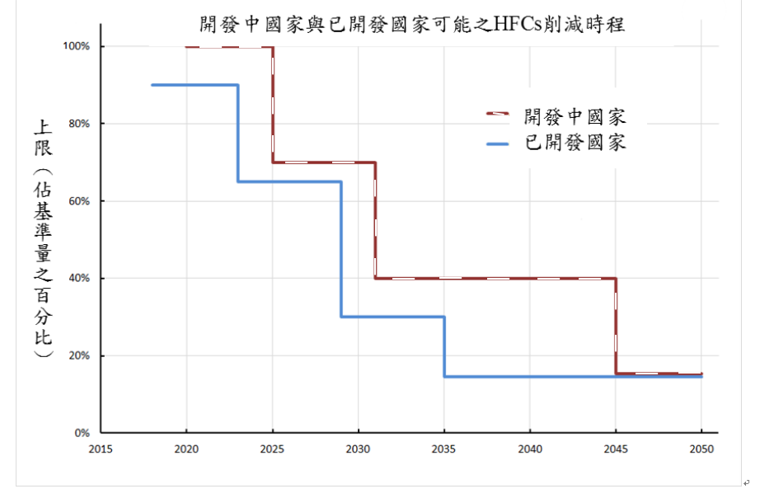
MOP-26（2014.11）
已開發國家 |  | 開發中國家
管制時程 | （%） | 管制時程 | （%）
2018 | 90% | 2020 | 100%
2023 | 65% | 2025 | 70%
2029 | 30% | 2031 | 40%
2035 | 15% | 2045 | 15%
HFCs消費基準量計算原則：
- 已開發國家：2008-2010年HFCs消費量和生產量的平均值及HCFCs消費量和生產量平均值的85%。
- 開發中國家：今年則以2011-2012年HFCs消費量和生產量平均值及HCFCs氟氯烴消費量和生產量平均值的40%

- 密克羅尼西亞修正案
密克羅尼西亞提出的修正案所列管制物質除了去年增列之HFCs替代品HFOs之外，其餘皆與北美修正案所建議的管制物質相同，修正案內容主要差別在於消費基準量計算與管制時程的規劃。
已開發國家的消費基準量計算方式，採2014、2015年和2016年HCFCs與HFCs生產量與消費量的總合年平均計算。其削減時程規劃自2017年起每三年削減15%的HFCs消費量，並於2032年時減至總基準量的15%，於2034年至10%基準量的目標。因去年提案並未通過，因此今年提案管制時程皆較2013年版延後一年，管制時程詳如表 55。
開發中國家消費基準量計算與削減時程：經締約方討論後再決定。且並未列出任何具體確管制時限。
開發中國家可獲得多邊基金（Multilateral Fund, MLF）的支持以進行管控措施補助，也包括HFC-23的銷毀，但這項補助對象將不包含已經獲得CDM同意執行而取得額度計畫。
為釐清與UNFCCC的關係，要求採認本修正案後仍毋須修改或修正UNFCCC下之京都議定書（Kyoto Protocol）的條款。包括HFCs仍列為京都議定書排放管制物質之一，且不取代各締約方對京都議定書的國家承諾或任何可符合承諾的機會。
HFCs削減工作為逐步展開，直到所有締約方將生產與消費量降至基準量之5%方能停止。HFCs修正案生效日為2017年1月1日。
表 5、2014年密克羅尼西亞HFCs管制提案
MOP-26（2014.11）
已開發國家管制時程 | （%）
2016 | 85
2020 | 70
2023 | 55
2026 | 45
2029 | 30
2032 | 15
2035 | 10
已開發國家消費基準量：以2014、2015、2016年HCFCs與HFCs生產與消費量的總合年平均作為基準量。

- 各締約方對HFCs修正案與HFCs管制之觀點
今年為討論HFCs是否納入蒙特婁議定書管制範圍的第六年。提案國認為蒙特婁議定書有責任且有法律義務解決HFCs的問題，且蒙特婁議定書有25年豐富的經驗，技術上來說也最有能力處理HFCs削減工作。TEAP的報告顯示各種替代品皆已可取得或者將可取得，這個資訊與HFCs管理討論會議成果將是締約方可汲取參考資訊的豐富來源。
回應提出修正案國家的意見，科威特、突尼西亞、沙烏地阿拉伯等國家仍表達不支持該修正案，表示HFCs是氣候變化綱要公約下管制的物質，不需再重覆管制；黎巴嫩、突尼西亞、巴基斯坦、巴林、阿曼、伊朗、約旦、委內瑞拉、伊拉克、馬來西亞、印度尼西亞、埃及和蘇丹也反對成立聯絡小組。墨西哥、喬治亞、庫克群島、日本、瑞士、奈及利亞、斐濟、紐西蘭、澳大利亞、格林納達、塞內加爾、哥倫比亞、喀麥隆、布吉納法索、馬其頓、土耳其、多明尼加共和國、聖露西亞、南非、白俄羅斯、特立尼達和多巴哥，歐盟和環境調查局傾向成立contact group來討論。瑞士呼籲各方加強與UNFCCC的協同效應。韓國原則上傾向在議定書下逐步減少HFCs。巴西認為近期歐盟HFCs討論文件是進行討論的良好基礎。中國則表示就如何解決HFCs採開放的態度。
美國因此建議成立非正式小組來討論成立contact group的相關事項，藉此推動HFCs問題處理的進展，獲得許多代表的支持。此非正式小組於周三召開，由McInerney與Obed Baloyi (南非籍)擔任共同主持人，討論確保開發中國家持續淘汰HCFCs，以及所有締約方與HFCs管理有關的所有議題，包含管理機制、替代品、能效、安全、經濟可行；以及2015年削減HFCs須採取的行動、TEAP應當如何協助等等。
雖然許多國家支持的決定草案，部份締約方雖然同意蒙特婁議定書對於造成HFCs的問題必須承擔責任且同意管制，然而部分表達支持的締約方認為，修正案中仍有許多實際的困難與挑戰，包括淘汰HCFCs、轉換成本、替代品的普及等等，需要進一步調查與討論，以使大家有信心的持續下去；部分國家對於管制時程則持保留的態度，認為最好的方式就是建立接觸小組，來具體討論與解決問題，然而在替代品資訊依然不足的現在，要對修正案達成共識，時機或許尚未成熟。沙特阿拉伯，巴基斯坦，巴林和伊拉克持保留意見。雖然大部分締約國同意公開透明的資訊與討論的創新與刺激將有助於處理HFCs的問題，但各締約國依然難以在修正案的討論上達成共識，本次大會依然未通過而寄望明年OEWG-35。
    - 必要用途豁免
      - 氣喘用劑量吸入器（CFCs-MDI）
針對CFC-MDI的2015年豁免審核，本次決議同意中國2015年擁有182.61公噸的CFC消費量以生產CFC-MDI，但也同時鼓勵中國優先考量使用庫存量，並儘速訂定相關規範以加速停用CFC-MDI。
      - CFC-113於航太用途
同意俄羅斯2015年擁有75公噸的CFC-113生產與消費量豁免，以因應其航太器材清洗用途，但也鼓勵該國優先考量使用庫存量，並期望於2016年全面停用。
      - 實驗與分析用途
同意中國擁有2015年80公噸的四氯化碳消費量作為水中油、油脂及總石油碳氫化合物測試用途，並鼓勵中國儘速修訂與落實執行國家的檢測標準方法。
此外，本次決議也延長依之前決議（XV/8, XVI/16 and XVIII/15）的規定下，全球實驗與分析用途豁免時程至2021年12月31日，此規定適用於所有管制物質但HCFCs除外。同時，要求TEAP於2018年前提出可免用管制物質的實驗與分析流程相關報告。
    - 溴化甲烷關鍵用途豁免
今年審核結果決議同意如下表：
表 6、溴化甲烷關鍵用途豁免決議
 | 用途 | 2015年  公噸 |  | 2016年  公噸
阿根廷 | 草莓水果 | 64.3 | 134.3
阿根廷 | 青椒/蕃茄 | 70 | 134.3
中國 | 薑（保護場） | 24 | 114.0
中國 | 薑（開放場） | 90 | 114.0
墨西哥 | 草莓苗木 | 43.539 | 84.957
墨西哥 | 覆盆子苗木 | 41.418 | 84.957
澳洲 | 草莓匍匐莖 |  |  | 29.76
加拿大 | 草莓匍匐莖  (愛德華王子島) |  |  | 5.261
美國 | 草莓農場 |  |  | 231.54 | 234.78
美國 | 醃豬肉 |  |  | 3.24 | 234.78
    - 海龍之回收、回用、再精緻
基於全球已於2009年停止生產海龍，但仍有部分用途仍需使用海龍，尤其是民航機、航運用途仍需仰賴回收、回用及再精緻的海龍庫存以維護防火安全。然而，其庫存量是否足夠被取得是無法掌握的，在替代品仍在研發階段，調查全球海龍現況是有必要的。國際海事組織於1992年規定禁止新船使用海龍，既有的部分則著手退役中；國際民航組織表示目前迫切需要繼續開發和使用民航海龍替代品，並要求製造商於2011年後在廁所消防系統和新造飛機系統使用海龍替代品，在2016年後改用手持式海龍滅火器替代品，在2014年後於發動機和輔助動力裝置消防系統使用海龍替代品。
因此，本次MOP決議鼓勵締約方以自願型式，藉由其國家臭氧層保護部門和其國家民航部門溝通瞭解其如何取得回收、回用及再精緻的海龍，且如何符合其純度標準需求，以及民航部門的替代品進展以符合ICAO的規範。同時，鼓勵締約方於2015年9月1日以前提供上述資料給聯合國臭氧秘書處。此外，也請各締約方重新評估該國進出口的證件限制，以促進回收、回用及再精緻的海龍的順利進出口。
    - HCFCs及其替代品之貿易監測措施
有鑑於HCFCs淘汰的過程中仍有大量（超過100萬噸）的交易持續進行，其中許多為非法貿易，這些非法貿易可能擾亂淘汰HCFCs的進程，且HCFCs同時亦被用量逐漸增長的含HFCs類替代品所取代，為了有效控管這些物質的貿易，歐盟代表在會議中再度介紹了在OEWG提交通過之決議草案XXVI/[G]，其目的在於展開臭氧秘書處與世界海關組織《商品名稱及編碼協調制度國際公約》合作，以防止非法貿易，促進監控HCFCs與替代品（主要為HFCs）貿易的措施。
歐盟指出，HFCs在《商品名稱及編碼協調制度》（Harmonized Commodity Description and Coding System，簡稱HS code）中的現有編碼並非HFCs所特有（HFC-specific），此編碼下還涵蓋其他的非ODS化學品，因此如果將HCFCs作為HFCs申報，海關當局很難識別相關進出口活動是否合法。因此，歐盟提醒制定專門的海關商品分類以防止非法交易的重要性，並強調世界海關組織過去核准的新的HCFCs的 HS分類（於2012年1月生效），以及在更早之前生效的新混合物（包括HCFCs、HFCs或全氟碳化物）商品名稱及編碼在抑制非法走私方面的積極影響。
許多締約方肯定此決議草案的價值，且分享了各自國內非法交易之情形。各締約方順利組成contact group討論細節並達成協議，最後由高階會議審核並通過決議文件UNEP/OzL.Pro.26/CRP.4，最終決議第XXVI/8項指示：
      - 請臭氧秘書處與世界海關組織進行溝通，就是否可能對HS編碼2903.39分類下最常交易的HCFCs和CFCs的含氟替代品制定專門的HS編碼，強調防止HCFCs與CFCs的非法交易為唯一目的、解釋為此類物質制定專門的海關分類的重要性，並在2015年第三十五次不限成員工作小組會議前，儘快向各締約方通報協商的結果。
      - 鼓勵作為《商品名稱及編碼協調制度國際公約》締約國的締約方考慮儘早採取措施，依照世界海關組織的相關程序，就上段所述及的海關分類表達推薦意見。
      - 鼓勵有條件的締約方考慮在自願基礎上開始針對所述及的替代品制定國內海關編碼。
    - ODS替代品相關議題
根據第XXV/5號決議，TEAP今（2014）年7月時提交了替代品/替代技術相關報告供OEWG-34審議，報告內容包含對於不同行業部門及其子部門的ODS替代品資訊更新，並依商業可行性、成本效率、能源效率、高溫環境和安全標準等評估這些替代方案；對當前及未來之ODS需求進行推估；以及對各種避免使用高GWP替代品之ODS替代方案情境，進行經濟影響及環境效益評估。TEAP持續採納了各締約方的建議，更新修正此報告內容，將此最新的版本（UNEP/OzL.Conv.10/2/Add.1-UNEP/OzL.Pro.26/2/Add.1）於COP-10暨MOP-26會議中提交給締約方審議。
TEAP成員分別介紹此份報告內容，說明報告採用之情境是如何發展，特別是針對RAC（冷凍空調）、發泡、航太等領域。TEAP共同主席Halons TOC Co-Chair Dan Verdonik總結，可用替代品正不斷發展；而RAC是在基線（BAU）消費情境下的主要部門。在回應締約方的問題時，TEAP提到擠塑聚苯乙烯行業轉型是很難預測的，因為許多較大的利害關係者尚未決定技術的轉變；為RAC在較高的環境溫度下評估適當的技術，仍然是一個顯著的挑戰，評估小組假設52℃為環境溫度上限；考慮到能源效率因素，CO₂在高溫環境作為冷卻劑還不可行；另外，替代品成本在RAC的生命週期內是很難預測的，因為它們都取決於業者和消費者如何採用替代技術。
除此之外，美國提出了一份決議草案，在澳大利亞、加拿大、歐盟和紐西蘭的支持下，要求TEAP評估全球逐步實施HFCs削減的技術和經濟問題，並調查在環境溫度較高的地區可用的氣候友善型替代品。沙烏地阿拉伯、巴林、印度、伊拉克、約旦、科威特和阿曼等國反對該決定草案，表示有關HFCs的評估不屬於蒙特婁議定書的範圍之內。基於許多締約方皆表達在替代品等各種資訊上仍有差距，共同主席McInerney建議成立接觸小組，共同討論制定一份決定草案，指示TEAP如何補足資訊的空白，不一定要將美國提出之草案納入考慮。該小組最終通過的草案經高階會議通過決議第XXVI/9號。
會議討論決定要求TEAP編寫一份報告，確認所有各類的替代品，此份報告將在OEWG-35時審議，修正後將交由MOP-27審議，內容如下：
  - 更新各部門與子部門的ODS替代品資訊，區分開發中與已開發國家的不同，考量能源效率、地區差異，特別是高溫環境下；評估其是否商業可得、技術成熟、環境無害、經濟可行且成本有效，並描述其描述在不同部門應用潛力的局限性及影響。
  - 參照國際標準之高環境溫度，提供RAC部門能源效率等級資訊。
  - 考慮各種技術的採納，修正當前和未來的需求情境，並加強有關成本收益相關標準的資訊。
  - 於2015 OEWG時舉辦兩天之workshop，繼續討論與HFCs管理有關的議題。
  - 鼓勵各締約方持續自願向臭氧秘書處提交在促進由ODS向最小化環境衝擊之轉型時有關的數據、政策、措施所需任何可用技術之處，並請秘書處彙編所收到的任何資訊。
  - 要求多邊基金委員會考慮對ODS替代品進行庫存或調查的有興趣開發中國家提供額外資金。
    - TEAP共同主席更動
今年TEAP共同主席的執行任期已到，因此重新改選。除了Mr. Lambert J. M. Kuijpers（荷蘭籍，再續任一年）、Ms. Marta Pizano（哥倫比亞籍，再續任4年）再次受聘擔任共同主席外，新任Mr. Ashley Woodcock（英國籍）為TEAP共同主席（四年），以及Mr. Fabio Polonara（義大利籍）擔任冷凍空調組的共同主席（四年）。
    - 下次會議舉行地點
在議程結束前，會議另決議MOP27訂於2015年11月假阿拉伯聯合大公國（United Arab Emirates, 簡稱UAE）之杜拜（Dubai）舉辦；MOP28則訂於2016年11月假非洲盧旺達首都基佳利（Kigali, Rwanda）舉辦。阿拉伯聯合大公國（UAE）提出希望MOP27能於該國城市杜拜（Dubai）舉辦的意願，盧安達也提出邀請至該國舉辦MOP會議，但因阿拉伯聯合大公國首先發言提出邀請，且在埃及、肯亞…等國附議下，大會最後通過明年先在杜拜，後年至盧安達首都吉佳利（Kigali, Rwanda）舉辦的決議。
- 成果評估
  - 我國遵約情況
我國雖非蒙特婁議定書締約國，但自始即遵守蒙特婁議定書對第二條國家（Article2 parties, 已開發國家）管制規範，包括，1994年即廢除海龍，於1996年即廢除CFCs並計已削減超過13 ODP千公噸。
而HCFCs於1996年即開始削減，截至2013年底已削減約483 ODP公噸，即超過75%消費量基準量之削減，為達成後續階段削減目標，本署並於103年10月23日完成修正發布「氟氯烴消費量管理辦法」部分條文以因應2014年1月1日起管制時程。另自2003年溴化甲烷即停止非屬檢疫與裝運前處理（QPS）用途使用，並於去（2013）年透過文宣品（溴化甲烷之管理）向國際友人說明我國的管理模式與成果，以供其他國家參考。
  - 會議報名過程
本次會議報名過程較之前不同，往年在會議召開前，我方皆以電子文件（Word檔案）填寫報名資料後以傳真或電子郵件（email）傳至臭氧秘書處報名，但今年臭氧秘書處要求締約方皆以UNEP會議專屬網站之網路報名方式事先完成報名。惟網站上的各項所需填寫資料中，在國家名稱欄位之下拉式選單中與往常一樣並無「Taiwan, R.O.C.」可以選擇。
為此，外交部透過各種外交管道多次向聯合國環境規劃署反應報名問題。所幸在截止報名前，首度於報名網站上的國家名稱下拉式選單增加觀察員「Observer」選項（如圖3），因此我國代表團得以觀察員與工業技術研究院顧問資料完成報名。本團於會議當天至會場報到時，亦透過僅提供姓名（毋須出示護照或任何ID證件）順利取得會議入場憑證名牌，順利全團入場。

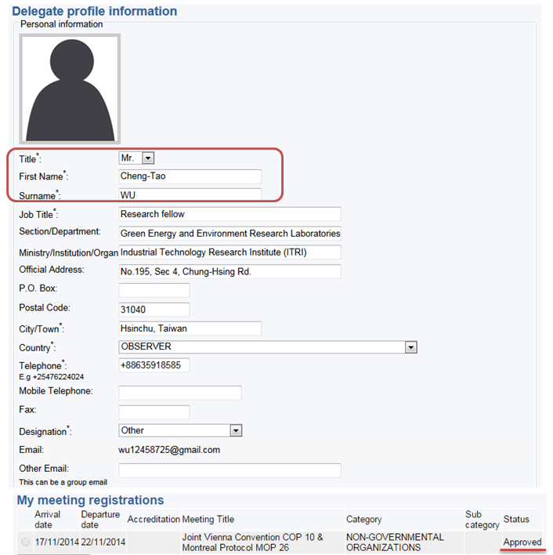
圖3、UNEP會議報名網站填報資料內容

  - 管制成果宣傳
本次代表團準備我國遵循蒙特婁議定書之管制方案與削減成果，藉由本署委託工研院建置之ODS銷毀設施等紙本文宣，以及置入前述文宣檔案的隨身碟（USB，約250份）置於聯合國環境規劃署臭氧秘書處的展覽攤位宣傳，皆已被與會者索取一空。
另外，本次代表團也特地與今年新任的臭氧秘書長Ms. Tina Birmpili首次接洽，除感謝秘書處歷年來對我國代表參加MOP會議的支持，且主動致贈我國文宣、隨身碟（USB）等宣傳物供其參考。此外，也機動性的於會場中和各國與會來賓交換HCFCs管制經驗，如圖4、圖5。

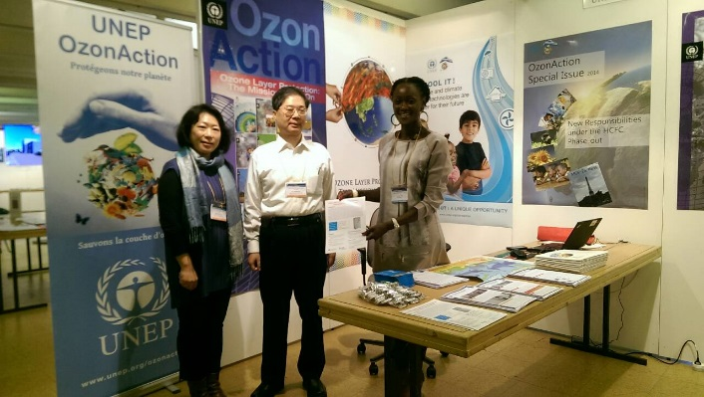 | 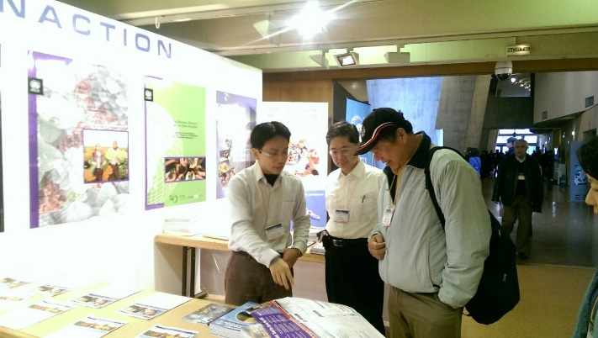
圖4、我代表團於UNEP臭氧秘書處展覽攤位交流
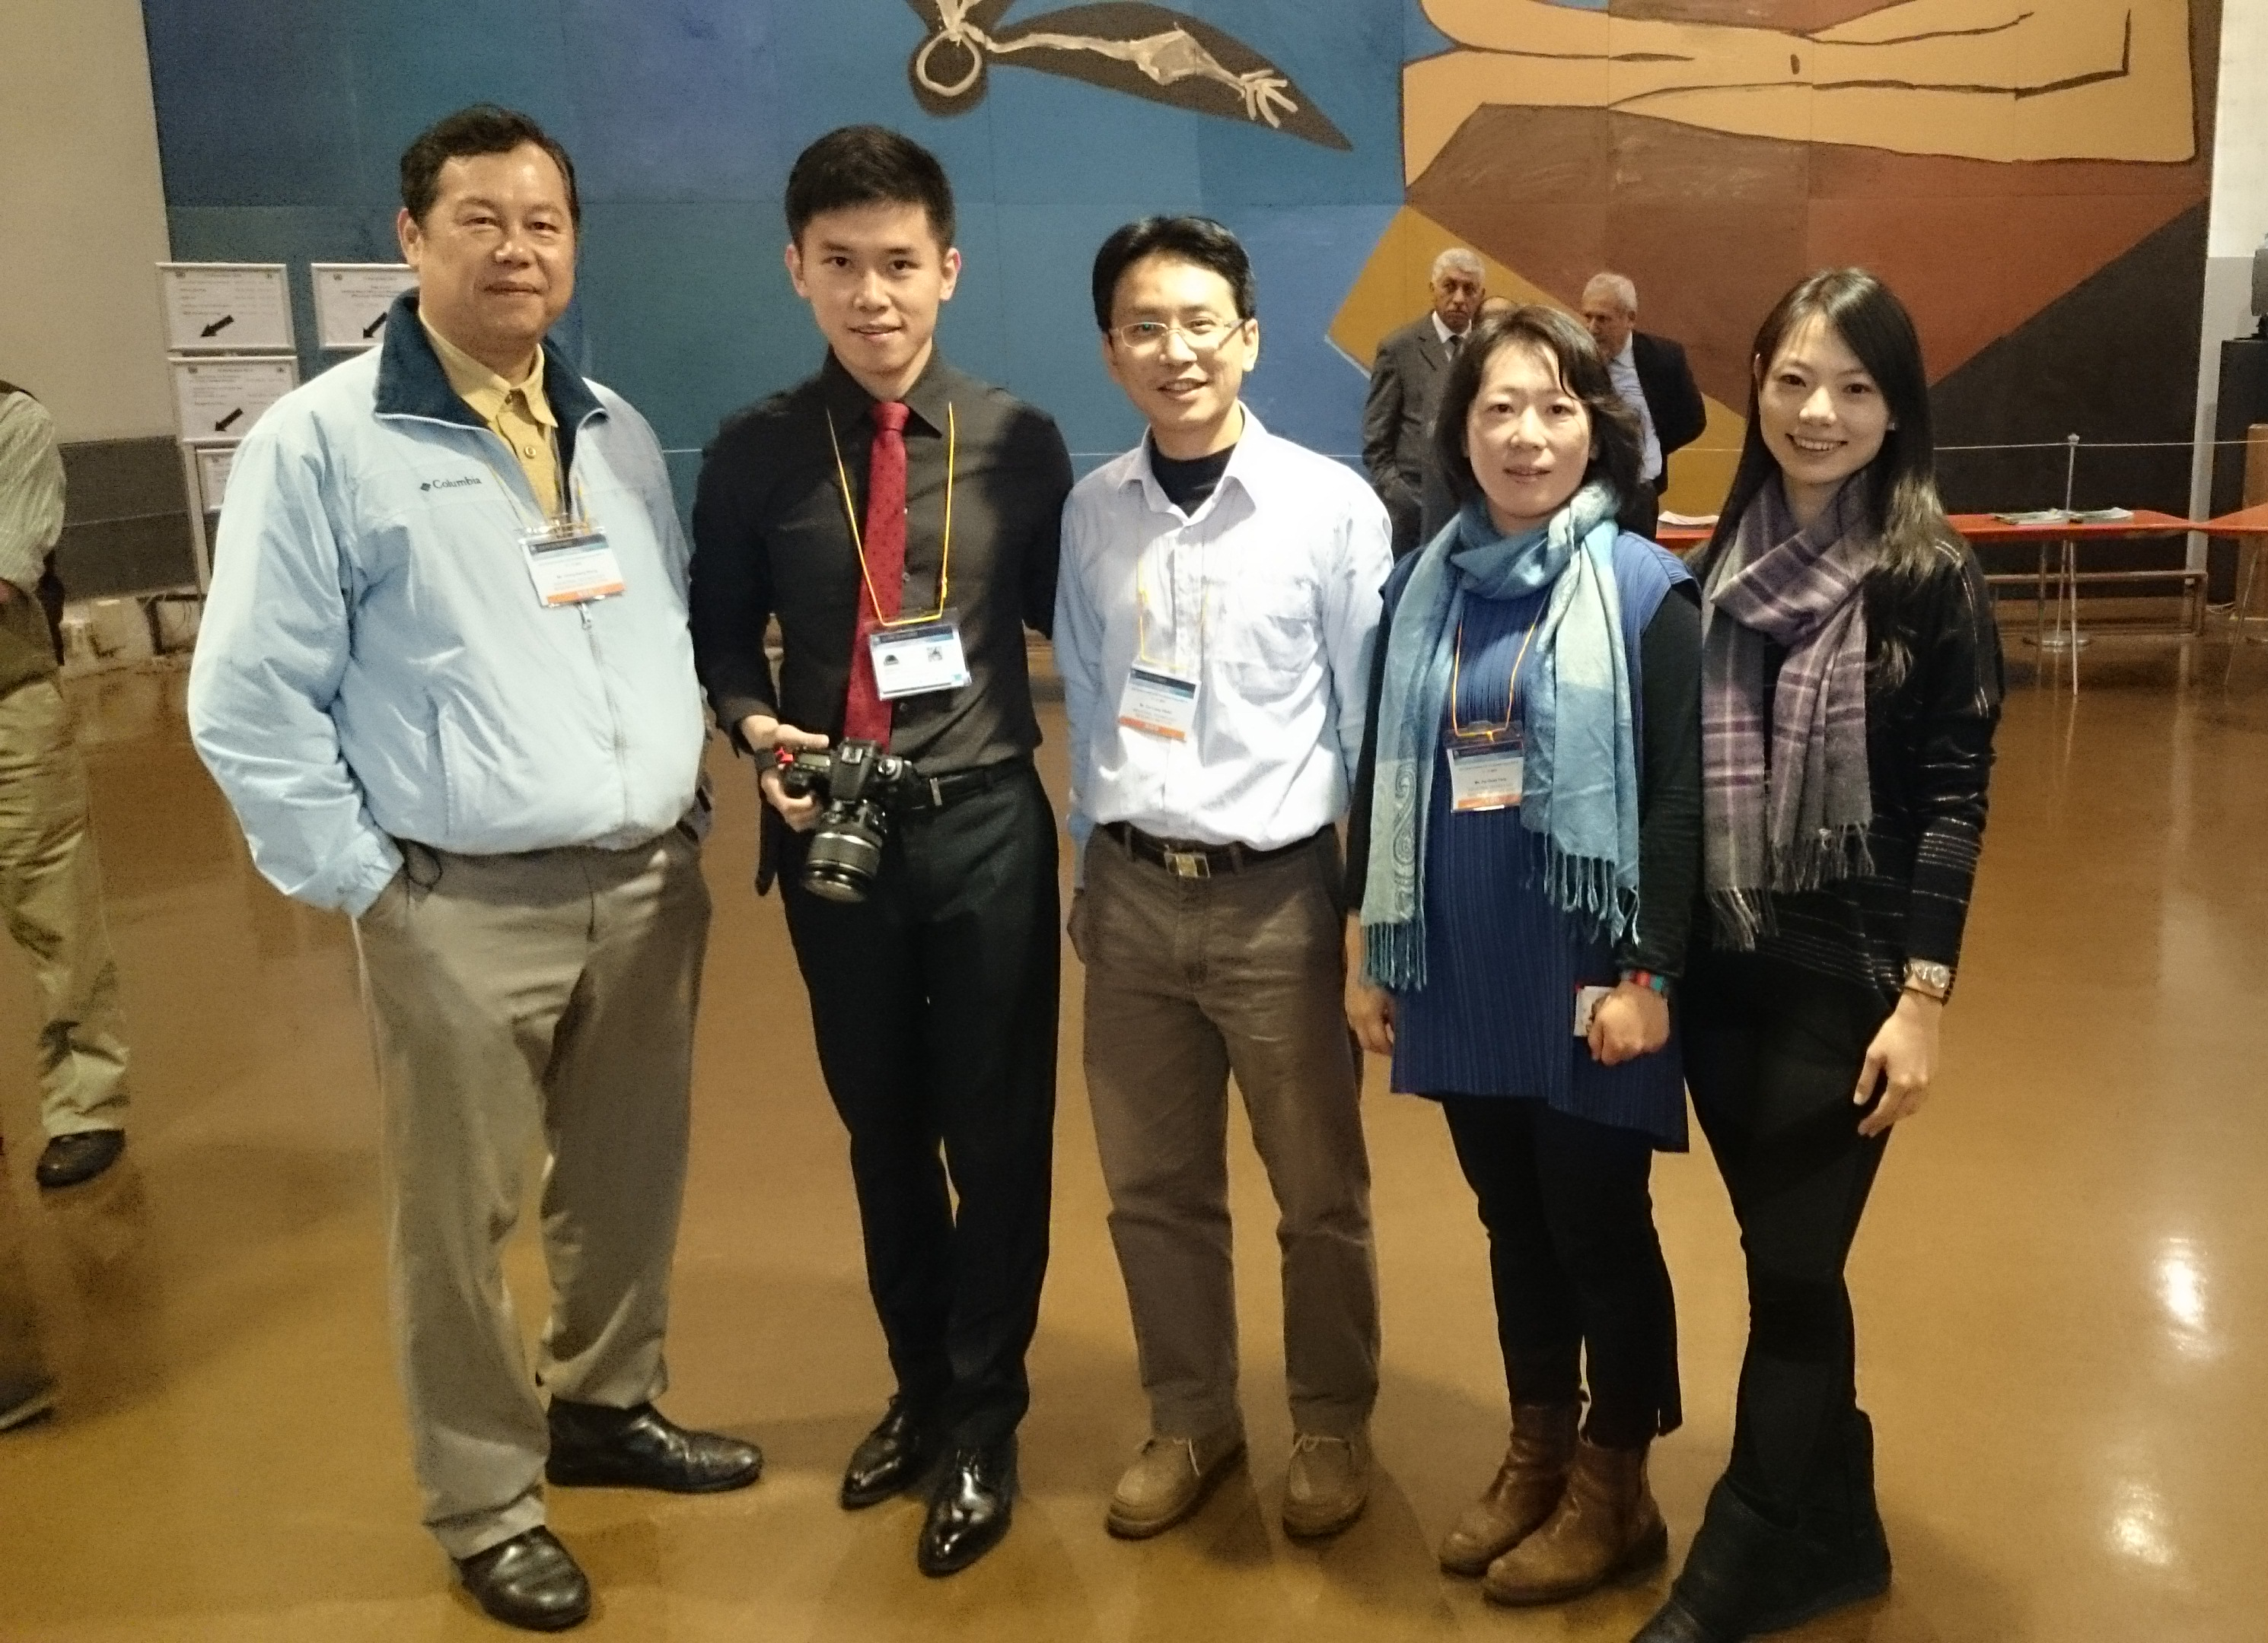
圖5、我代表團成員與IISD的Mr. Sean攝影師(左二)合照

- 心得與建議
  - 關注HCFCs及其替代品之貿易追蹤措施發展
暨去年要求TEAP進行相關研究，至今年再次通過一項「HCFCs及其替代品之貿易追蹤措施」決議，要求臭氧秘書處與世界海關組織針對CFCs與HCFCs替代品（例如：HFCs），依不同種類訂定各種國際調和商品描述與稅碼（Harmonized Commodity Description and Coding System，簡稱HS code），以利海關人員辨識，強化管制HCFCs非法貿易，也鼓勵各締約國自願建立各種替代品（HFCs）的專屬CCC code。該項決議雖為避免走私，但也間接針對HFCs未來的貿易管制進行基礎工作，以利計算與追蹤每年各國的HFCs進出口數量。
我國產業已普遍轉為使用HFCs，且因氣候高溫影響能源效率，以及易燃冷媒的安全管理與勞工/消費者使用安全尚未有明確防範與訓練制度，設備製造廠商尚未能全力投入自然冷媒的應用開發。若印度或中東國家在蒙特婁議定書的多邊基金協助研究下，一旦同意蒙特婁議定書修正案，我國產業將可能因無法和其他國家貿易HFCs而受到衝擊。
因此，為避免未來國際一旦有巨大轉向將HFCs納入管制，本署將遵循本次會議決議進行研擬修訂草案及配套措施，預擬輸出入規定參考版本，邀請經濟部國際貿易局共同討論與確認各種HFCs（例如：HFC-134a、R-410A、HFC-125等）之專屬CCC code，並展開我國進口HFCs各類化學品進行研究，以利本署追蹤我國每年替代品進口量。
  - 低GWP冷媒的研發與替代技術
會議討論過程中，可知新冷凍空調冷媒技術仍應是主導這場國際角力的主要關鍵因素。我國目前主要使用HFCs作為替代品，如果HFCs一旦被納入蒙特婁議定書進行管制，將對國內產業與冷凍空調市場有很大的衝擊。
有鑑於此，將於後續主動邀請相關部會（例如：經濟部工業局及能源局）宣傳與推動低GWP冷媒的研發與替代技術，及應用於高溫環境設備能源效率之維持與提升相關研究，並進一步分析對我國政府與國內產業之衝擊，以作為後續持續推動保護臭氧層和減少溫室氣體排放之工作，展現我國遵循環保公約之立場。
  - 因應溴化甲烷關鍵用途豁免
在各締約國中，溴化甲烷於關鍵用途申請已顯著減少，除非庫存及回收量不足，才會允許溴化甲烷於關鍵用途之生產及消費量，並採用許可證授權方式辦理。阿根廷以開發中國家（Article 5）身份，提出包括草莓、青椒及蕃茄等溴化甲烷關鍵用途申請。加拿大也承諾有適當替代品後會將溴化甲烷淘汰。美國方面（尤其是農夫及種植者），除了醃豬肉和草莓果業外，則偏向減緩用途豁免提名。中國大陸方面則強調生薑種植的部分將持續找尋合適的溴化甲烷替代品。
我方溴化甲烷主要運用於檢疫及裝運前處理（QPS），並自2003年即停止非屬QPS用途使用，消費量亦逐步下降。往後將持續關注國際間替代品的發展狀況，管制方面透過違規使用量扣除等方式以逐步減少溴化甲烷關鍵用途豁免數量為目標。
  - 海龍回收、回用及再精緻之可行性
海龍目前使用於民航及船隻等少數消防用途，且國際海事組織及國際民航組織皆積極推廣海龍替代品且分別有禁用的期程。如國際民航組織要求於2011年後在廁所消防系統和新造飛機系統使用海龍替代品，在2016年後改用手持式滅火器，在2014年後於發動機和輔助動力裝置消防系統使用海龍替代品。
由於民航機常於各國家之間飛渡往來，因此未來各國可能對航空用滅火器陸續關注、遵守並納入管制；而本署於審核海龍進出口申請時，可密切與交通部民用航空局及經濟部國際貿易局進行討論，以掌握相關最新訊息及研擬各種因應方案。
  - 分析爭論議題
今年為北美第6年提出氫氟碳化物（HFCs）削減方案的「蒙特婁議定書修正案」，雖得到美國、歐盟、加拿大等國家支持，且歐盟已於今（2014）年正式公告法規，並訂定HFCs的停用與削減管制時程；但印度與中東國家（巴基斯坦、沙烏地阿拉伯、約旦、伊朗等）仍堅決拒絕於蒙特婁議定書框架下討論HFCs管制時程。中國大陸則保守緩頰表示支持於蒙特婁議定書管制HFCs，但也期望應以成熟的替代技術為基礎，而其他許多國家也多持與中國大陸相同態度。
這項具爭議的討論議案於MOP會議已歷經6年，從中國大陸一開始強烈反對至今轉為有條件支持，印度今年的反對程度也已趨緩，往後會議將以持續非正式小組方式讓各國溝通意見。
  - 持續參與會議
在兩個國家積極爭取舉辦下次締約方會議下，本次會議決議明年MOP27將於2015年11月假阿拉伯聯合大公國（United Arab Emirates, 簡稱UAE）的城市杜拜（Dubai）舉辦，而後年MOP28將於2016年11月假非洲盧安達首都吉佳利（Kigali, Rwanda）舉辦。為推動實質參與國際環保事務，我國未來將持續派員參與國際公約相關會議，以拓展我國國際參與空間，掌握全球脈動，達到臭氧層保護之目標。
- 附件
- 維也納公約第十次締約方會議暨蒙特婁議定書第二十六次締約國大會會議議程
Provisional agenda of the tenth meeting of the Conference of the Parties to the Vienna Convention for the Protection of the Ozone Layer and the Twenty-Sixth Meeting of the Parties to the Montreal Protocol on Substances that Deplete the Ozone Layer
- 維也納公約第十次締約方會議暨蒙特婁議定書第二十六次締約國大會報告書全文
Report of the tenth meeting of the Conference of the Parties to the Vienna Convention for the Protection of the Ozone Layer and the Twenty-Sixth Meeting of the Parties to the Montreal Protocol on Substances that Deplete the Ozone Layer
- Earth Negotiations Bulletin：A Reporting Service for Environment and Development Negotiations, Published by the International Institute for Sustainable Development (IISD)
Online at http://www.iisd.ca/ozone/mop26/
- 蒙特婁議定書締約國名單

臭氧層破壞物質（Ozone Depleting Substances），簡稱ODS
技術與經濟評估委員會（Technology and Economic Assessment Panel），簡稱TEAP
氫氟碳化物（Hydrofluorocarbon），簡稱HFCs
杜邦公司（DuPont，全稱E. I. du Pont de Nemours and Company，NYSE：DD）是世界排名第二大的 美國化工公司，在冷凍劑工業有重要角色，開發及生產氟利昂（Freon）系列的冷凍劑。
氟氯碳化物（Chlorofluorocarbons），簡稱CFCs，由一個烷烴經鹵化反應（自由基取代反應）與氟、氯分子結合而成，而烷烴的氫原子會被氟或氯原子完全取代。
氟氯烴（Hydrochlorofluorocarbon），簡稱HCFCs，由一個烷烴經鹵化反應與氟、氯分子結合而成，部分氫原子會被氟或氯原子所取代。
氟溴烴（Hydrobromofluorocarbons），簡稱HBFCs，由一個烷烴經鹵化反應與氟、溴分子結合而成，部分氫原子會被氟或溴原子所取代。
臭氧破壞潛勢（ozone depletion potential，簡稱ODP）是用來表示鹵代烴所造成臭氧層破壞的程度，主要是受氯原子和溴原子的影響，一氟三氯甲烷（R-11或CFC-11）的臭氧破壞潛勢定義為1.0。由Wuebbles在1983年所提出，利用和基準物質的比較，來量度一物質所產生的破壞。

